СОДЕРЖАНИЕ
ВВЕДЕНИЕ 5
1 ТЕОРЕТИЧЕСКАЯ ЧАСТЬ 6
1.1 Психической здоровье среди студентов 6
1.2 Корреляционный и факторный анализы 14
2 ПРАКТИЧЕСКАЯ ЧАСТЬ 25
2.1 Корреляционный и факторный анализы психического здоровья среди студентов 25
ЗАКЛЮЧЕНИЕ 38
СПИСОК ИСПОЛЬЗОВАННЫХ ИСТОЧНИКОВ 39
ПРИЛОЖЕНИЯ 42
Приложение А 43

ВВЕДЕНИЕ
Психическое здоровье является одним из самых важных аспектов общего благополучия человека. Психические расстройства, такие как депрессия и тревожные расстройства, являются значительной причиной инвалидности и существенно влияют на качество жизни каждого из нас. Студенты, являющиеся одной из наиболее уязвимых групп населения, подвержены повышенному риску развития психических проблем из-за многих факторов.
Академическая среда имеет уникальные климатические и культурные факторы, которые могут представлять вызовы для психического здоровья студентов. Высокие требования к успеваемости, конкурентоспособность, социальное давление, отсутствие поддержки из семьи и ограниченные ресурсы могут существенно повлиять на психологическое благополучие студента. Кроме того, переход в новую среду, отдельность от семьи и друзей, новые социальные роли и завышенные ожидания также могут вызвать стресс и негативно сказаться на психическом здоровье.
Цель данного исследования — проанализировать риски психического здоровья среди студентов и оценить основные факторы, которые существенно влияют на их психологическое благополучие.
Задачи, решаемые в данной курсовой работе:
- изучение научной и методической литературы о психических расстройствах;
- поиск и сбор данных, полученных при опросах среди студентов;
- подготовка данных, проведение их предварительной очистки и обработки;
- проведение первичного анализа данных — выявление зависимостей одних факторов на другие;
- проведение факторного анализа данных;
- интерпретация результатов.

1 ТЕОРЕТИЧЕСКАЯ ЧАСТЬ

1.1 Психической здоровье среди студентов
Прежде чем проводить анализ психического здоровья среди студентов, стоит разобраться в том, что представляет собой психическое здоровье и что к нему можно отнести. Психическое здоровье — это состояние эмоционального и психологического благополучия, при котором человек способен реализовывать свой потенциал, справляться с нормальными стрессовыми ситуациями, работать продуктивно и приносить пользу своему сообществу. Это также означает чувство удовлетворения жизнью и способность к адаптации к изменениям и стрессам. На психическое здоровье студентов могут повлиять множество факторов:
- Биологические — генетика, физическое здоровье (заболевания или хронические боли), травмы, питание, физическая активность, сон, употребление психоактивных веществ, образ жизни.
- Психологические — стрессоустойчивость, то есть способность адаптироваться и переживать стрессовые ситуации, травмы; эмоциональные, а также социальные навыки; умение создавать и поддерживать социальные связи.
- Социальные — издевательства, насилие любого характера (физическое, эмоциональное или сексуальное), другие формы злоупотреблений, дискриминация, нарушения прав человека, периоды социальной адаптации в новой среде.
- Социальные невзгоды — окружающая среда, иммиграция, стрессовые ситуации в стране или городе, быстрые социальные изменения, постоянный стресс, эмоциональные потрясения в жизни, война, пандемия.
- Семейные — отсутствие надзора, пренебрежение родителей, жестокое обращение с детьми, психические заболевания родителей, отсутствие одного или обоих родителей, напряженные отношения с партнером.
- Экологические — недостаток света и солнечных лучей, городской шум, а также загрязненные воздух или вода.
Немаловажными стрессовыми факторами для студента являются сдача экзаменов, периоды социальной адаптации (сепарация от родителей, новый город, учебная и социальная среда), поддержание своего учебного рейтинга, необходимость определения своего собственного «я», выбор будущей профессии, возможные финансовые затруднения и т.д. [1.1]
Представленные выше факторы (или их отсутствие) могут негативно влиять на психическое здоровье студентов. Это может привести к сильному стрессу, различным психическим заболеваниям и расстройствам, таким как депрессия, тревожность, шизофрения, биполярное расстройство и другие, которые являются очень серьезной проблемой среди студентов.
Данные заболевания могут влиять на учебную деятельность, социальные отношения и общее физическое здоровье студентов. Распространенными проявлениями психических расстройств могут быть:
- Ухудшение учебной успеваемости, а именно снижение концентрации и внимательности, затруднение с мотивацией, памятью (невозможность сосредотачиваться на любых задачах, забывчивость, отсутствие собранности, рассеянность и т.д.)
- Социальная изоляция, то есть неспособность и нежелание общаться или любым другим образом взаимодействовать и контактировать с окружающими людьми. В данном случае человек может отказаться от встреч с близкими и друзьями, любыми способами постарается избежать выхода из дома.
- Эмоциональные изменения — частые перепады настроения, высокий уровень тревожности и беспокойства, развитие фобий, депрессии, повышенное чувство страха и большого неудовлетворения жизнью, низкая стрессоустойчивость, скрытность, заниженная самооценка.
- Изменения в поведении — ухудшение сна, изменения аппетита, раздражительное или агрессивное поведение, возникновение панических атак, появление новых вредных привычек (грызть ногти, поздно ложиться спать и т.д.), употребление алкоголя или других психотропных веществ, курение, навязчивые мысли.
- Физические симптомы, такие как бессонница, головные боли, постоянная усталость, повышенная утомляемость, изменение полового влечения, боли в животе или мускульные боли. [1.2]
В 2019 году 1 из каждых 8 человек, или 970 миллионов человек во всем мире, страдал психическим расстройством, причем наиболее распространенными были тревожные и депрессивные расстройства. В 2020 году число людей, живущих с тревожными и депрессивными расстройствами, значительно возросло из-за пандемии COVID-19. Первоначальные оценки показывают рост тревожных и серьезных депрессивных расстройств на 26 % и 28 % соответственно всего за один год.
В 2019 году 301 миллион человек жили с тревожным расстройством, включая 58 миллионов детей и подростков. Тревожные расстройства характеризуются чрезмерным страхом и беспокойством и связанными с ними нарушениями поведения. Симптомы достаточно серьезны, чтобы привести к значительному дистрессу или значительному нарушению функционирования.
Существует несколько различных видов тревожных расстройств, таких как:
- Генерализованное тревожное расстройство (характеризуется чрезмерным беспокойством).
- Паническое расстройство (характеризуется паническими атаками).
- Социальное тревожное расстройство (характеризуется чрезмерным страхом и беспокойством в социальных ситуациях).
- Тревожное расстройство разлуки (характеризуется чрезмерным страхом или беспокойством по поводу разлуки с теми людьми, с которыми у человека глубокая эмоциональная связь) и другие.
В 2019 году 280 миллионов человек жили с депрессией, в том числе 23 миллиона детей и подростков. Депрессия отличается от обычных колебаний настроения и кратковременных эмоциональных реакций на вызовы повседневной жизни.
Во время депрессивного эпизода человек испытывает подавленное настроение (чувство грусти, раздражительности и опустошенности) или потерю удовольствия или интереса к деятельности на большую часть дня, почти каждый день, в течение по крайней мере двух недель.
Также присутствует ряд других симптомов, которые включают плохую концентрацию внимания, чувство чрезмерной вины или низкую самооценку, безнадежность в отношении будущего, мысли о смерти или самоубийстве, нарушение сна, изменения аппетита или веса, чувство особой усталости или упадка энергии. Люди с депрессией подвергаются повышенному риску самоубийства.
В 2019 году 40 миллионов человек испытывали биполярное расстройство. Люди с биполярным расстройством испытывают чередование депрессивных эпизодов с периодами маниакальных симптомов.
Во время депрессивного эпизода человек испытывает подавленное настроение (чувство грусти, раздражительности, опустошенности) или потерю удовольствия или интереса к деятельности на большую часть дня, почти каждый день. Маниакальные симптомы могут включать эйфорию или раздражительность, повышенную активность или энергичность, а также другие симптомы, такие как повышенная разговорчивость, скачущие мысли, повышенная самооценка, снижение потребности во сне, отвлекаемость и импульсивное безрассудное поведение. [1.3]
Распространенность посттравматического стрессового расстройства (ПТСР) и других психических расстройств высока в условиях конфликта. ПТСР может развиться после воздействия чрезвычайно угрожающего или ужасающего события (серии событий). Оно характеризуется всем перечисленным ниже:
- повторным переживанием травмирующего события или событий в настоящем (навязчивые воспоминания или ночные кошмары);
- избеганием мыслей и воспоминаний о событии (событиях) или действий, ситуаций или людей, напоминающих об этом событии (событиях);
- стойким восприятием повышенной текущей угрозы.
Эти симптомы сохраняются по меньшей мере несколько недель и вызывают значительные нарушения функционирования.
Распространенность пограничного расстройства личности — 1,6 % населения. Человек с пограничным расстройством личности — его еще называют эмоционально неустойчивым расстройством личности — патологически импульсивен. Его эмоции очень интенсивные и несоразмерные к ситуации, а способность контролировать их — слабая.
Эмоции такого человека часто и быстро меняются. Из-за этого пограничное расстройство путают с биполярным аффективным расстройством. Но при биполярном расстройстве смена эмоций часто происходит необъяснимо, без всякого триггера, а при пограничном — в ответ на конкретные ситуации в реальности.
Другие важные симптомы пограничного расстройства — нестабильная самооценка и сложные отношения с другими, огромный страх одиночества, из-за которых человек готов идти на крайние меры, чтобы удержать рядом друга или партнера. Также часто встречается специфическое чувство внутренней пустоты — как будто на месте его личности, его «я», ничего нет. [1.4]
Шизофренией страдают примерно 24 миллиона человек, или 1 из 300 человек во всем мире. Ожидаемая продолжительность жизни людей с шизофренией на 10-20 лет ниже, чем у населения в целом.
Шизофрения характеризуется значительными нарушениями восприятия и изменениями в поведении. Симптомы могут включать стойкий бред, галлюцинации, неорганизованное мышление, крайне неорганизованное поведение или крайнее возбуждение. Люди с шизофренией могут испытывать постоянные трудности со своим когнитивным функционированием.
В 2019 году 14 миллионов человек страдали расстройствами пищевого поведения, в том числе почти 3 миллиона детей и подростков. Расстройства пищевого поведения, такие как нервная анорексия и булимия, связаны с неправильным питанием и чрезмерной озабоченностью едой, а также с заметными проблемами с массой тела и фигурой.
Симптомы или поведение приводят к значительному риску или ущербу для здоровья, значительному дистрессу и значительному нарушению функционирования.
Нервная анорексия часто начинается в подростковом или раннем взрослом возрасте и связана с преждевременной смертью вследствие медицинских осложнений или самоубийства. [1.5]
Люди с нервной булимией подвергаются значительному риску употребления психоактивных веществ, суицидальности и осложнений со здоровьем.
В 2019 году 40 миллионов человек страдали диссоциальным расстройством поведения. Это расстройство, известное как расстройство поведения, является одним из двух расстройств деструктивного поведения и диссоциальных расстройств, другое — оппозиционно-вызывающее расстройство.
Деструктивное поведение и диссоциальные расстройства характеризуются постоянными проблемами поведения, такими как постоянное неповиновение поведению, которое постоянно нарушает основные права других людей или основные соответствующие возрасту социальные нормы, правила или законы. Деструктивные и диссоциальные расстройства обычно, хотя и не всегда, проявляются в детском возрасте. [1.6]
Расстройства развития нервной системы — поведенческие и когнитивные расстройства, которые возникают в период развития и сопряжены со значительными трудностями в приобретении и выполнении определенных интеллектуальных, двигательных, языковых или социальных функций.
Нарушения развития нервной системы включают нарушения интеллектуального развития, расстройства аутистического спектра и синдром дефицита внимания и гиперактивности (СДВГ) среди прочих.
СДВГ характеризуется стойкой невнимательностью или гиперактивностью — импульсивностью, которая напрямую оказывает негативное влияние на академическое, профессиональное или социальное функционирование.
Нарушения интеллектуального развития характеризуются значительными ограничениями в интеллектуальном функционировании и адаптивном поведении, что относится к трудностям с повседневными концептуальными, социальными и практическими навыками, которые используются в повседневной
жизни. [1.7]
Расстройства аутистического спектра (РАС) представляют собой разнообразную группу состояний, характеризующихся определенной степенью трудностей в социальном общении и взаимном социальном взаимодействии, а также стойкими ограниченными, повторяющимися и негибкими моделями поведения, интересов или деятельности.
Существуют эффективные варианты лечения, включая психосоциальные вмешательства, поведенческие вмешательства, профессиональную терапию и логопедию. При определенных диагнозах и возрастных группах также может быть рассмотрено медикаментозное лечение.
Специфические фобии встречаются часто — 12,5 % взрослых когда-либо в течение жизни имели фобию. Человек со специфической фобией испытывает сильнейший страх перед чем-то, что безопасно или не настолько опасно, чтобы так сильно этого бояться. Самые распространенные фобии — перед насекомыми и другими животными, полетами, вождением автомобиля, закрытыми пространствами, темнотой, высотой и грозой, кровью, выстрелами и травмами. [1.8]
В отличие от обычного страха, фобия иррациональна, постоянна и нарушает повседневную жизнь человека. Она настолько интенсивна, что человек готов идти на любые меры, чтобы не столкнуться с тем, что его пугает. Например, если он боится полетов и ему нужно попасть в другую страну, он потратит гораздо больше времени и денег, но доберется до места назначения на поезде.
Основной способ лечения специфической фобии — когнитивно-поведенческая терапия с применением экспозиционной техники. При поддержке психотерапевта человек начинает взаимодействовать с тем, что его пугает. Постепенно интенсивность взаимодействия увеличивается. Человек учится меньше бояться и легче переносить страх. [1.9]
В любой момент времени разнообразный набор индивидуальных, семейных, общественных и структурных факторов может объединяться для защиты или подрыва психического здоровья. Хотя большинство людей устойчивы, люди, подверженные неблагоприятным обстоятельствам, включая бедность, насилие, инвалидность и неравенство, постоянный стресс, подвергаются более высокому риску, к категории которых относятся и
студенты. [1.10]
Игнорирование данных проявлений может привести к серьезным последствиям, от высокой тревожности, влияющей на работу сердца, до депрессии или шизофрении, включая суицидальные мысли и действия, ухудшение общего благополучия, а самое главное – качества жизни.
Именно поэтому психическое здоровье среди студентов является очень важной проблемой, которая требует тщательного изучения и комплексного подхода для ее решения.
Подводя итог, можно сказать: необходимо проводить профилактическую работу, обучать студентов навыкам управления стрессом, осуществлять своевременную диагностику и лечение психических заболеваний. Это позволит студентам успешно учиться, реализовывать свой потенциал и сохранять свое психическое здоровье.
Для эффективного и точного решения данной задачи, связанной с определением факторов, влияющих на психическое здоровье студентов, наиболее подходящим методом является корреляционный и факторный анализы. Перейдём к более подробному рассмотрению данных методов.

1.2 Корреляционный и факторный анализы
Исследуя явления в самых разных областях наук, начиная от биологии и заканчивая физикой, мы находим какие-либо зависимости, как между количественными, так и между качественными показателями и признаками. Задачей статистики является выявление данных зависимостей и предоставление количественной характеристики.
Среди взаимосвязанных признаков одни могут рассматриваться как определяющие факторы, влияющие на изменение других, а вторые — как следствие, результат влияния первых. Соответственно, первые признаки называют независимыми (факторными), а вторые — зависимыми (результативными). Зависимости между признаками могут быть двух видов: функциональные (детерминированные) и статистические (недетерминированные, стохастические).
Зависимость между двумя переменными (признаками) x и y называется функциональной, если определенному значению признака x однозначно соответствует значение признака y. Это значит, что при изменении одной из них на определенную величину другая будет также изменяться в соответствии с видом функции, которая связывает данные переменные (признаки).
Зависимость называется статистической, если зависимый признак y определяется одновременным действием многих факторов и ее значение при фиксированном значении x может варьироваться, то есть определенному значению факторного признака соответствует несколько различных значений результативного признака.
Ответ на вопросы «Существует ли зависимость между определенными величинами» и «Насколько сильной является данная зависимость» дает корреляционный анализ, в котором в качестве меры взаимосвязи применяется коэффициент корреляции. Например, известно, что существует много факторов, способствующих возникновению психических заболеваний — неподвижный образ жизни, курение, наследственность, возраст, стрессы, питание. Корреляционный анализ позволяет установить, влияние каких факторов является наиболее значительным. Если зависимость существует, то коэффициент корреляции позволяет также установить, является она прямой или обратной.
Прямая зависимость означает, что факторная и результативная переменная возрастают или убывают одновременно.
Обратная зависимость означает, что увеличение величины одной переменной вызывает соответствующее уменьшение другой величины.
При корреляционной связи с изменением факторного признака на определенную величину изменяется среднее значение результативного признака. Обычно корреляционная зависимость представляется как функциональная зависимость между переменными в виде уравнения регрессии.
Наиболее часто употребляемой количественной характеристикой линейных зависимостей между признаками является линейный коэффициент корреляции Пирсона.
Коэффициент корреляции r-Пирсона характеризует существование линейной связи между двумя определенными величинами. Если эта связь является криволинейной (нелинейной), то он не будет работать. Чтобы приступать к расчетам коэффициента корреляции r-Пирсона необходимо, чтобы были выполнены три условия:
- Исследуемые переменные x и y должны быть распределены нормально.
- Исследуемые переменные x и y должны быть измерены в интервальной шкале или шкале отношений.
Шкала — это элемент счетной системы, с помощью которого происходит отнесение исследуемого объекта к определенной группе объектов.
Интервальная шкала — это количественная шкала, в которой устанавливается единица измерения. В интервальной шкале, например, измеряется температура (в градусах Цельсия или Фаренгейтах).
- Количество значений в исследуемых переменных x и y должно быть одинаковым.
Данный коэффициент вычисляется по формуле:

$K_{n}= \sqrt{\frac{φ^{2}}{1+φ^{2}}}$,

где $φ^{2}$ — показатель взаимной сопряженности:

$φ^{2}=\sum{\frac{n_{xy}^{2}}{n_{x}*n_{y}}}$,

где $n_{x}$ — объемы признака X по группам;
$n_{y}$ — объемы признака Y по группам;
$n_{xy}$ — объемы выборок, относящихся к X и Y одновременно.
Корреляционный коэффициент Пирсона может принимать значения в диапазоне $- 1<K_{n}<1$.
По значению эмпирического корреляционного отношения судят о тесноте связи между признаками. Обычно придерживаются следующей шкалы:
- $0,1<K_{n}≤0,3$— связь слабая;
- $0,3<K_{n}≤0,5$— связь заметная;
- $0,5<K_{n}≤0,7$— связь умеренно тесная;
- $0,7<K_{n}≤0,9$— связь тесная;
- $K_{n}>0,9$— связь очень тесная.
Собирая данные, исследователь руководствуется определенными гипотезами, информация относится к избранному предмету и теме исследования, но нередко представляет собой материал, в котором нужно изучить структуру. Такая работа может быть осуществлена с помощью факторного анализа.
Факторный анализ данных — это статистический метод, который используется для выявления скрытых факторов или конструктов, которые объясняют взаимосвязь между набором переменных. Он позволяет сократить размерность данных, выделить наиболее важные переменные и упростить их интерпретацию.
Задачи факторного анализа:
- изучение структурных взаимосвязей переменных (факторных нагрузок);
- идентификация факторов как причины взаимосвязи переменных (корреляция);
- вычисление значений факторов как новых переменных, с цель сокращения размерности файла (количества данных).
Для начала необходимо дать понятие корреляции и научиться подготавливать данные к анализу. Корреляционная связь — это согласованное изменение двух признаков, отражающее тот факт, что изменчивость одного признака находится в соответствии с изменчивостью другого.
Корреляционные связи различаются по форме, направлению и степени (силе). По направлению корреляционная связь может быть положительной (прямой) и отрицательной (обратной). При положительной прямолинейной корреляции более высоким значениям одного признака соответствуют более высокие значения другого, а более низким значениям одного признака низкие значения другого. При отрицательной корреляции соотношения обратные.
Степень, сила или теснота корреляционной связи определяется по величине коэффициента корреляции. Сила связи не зависит от её направленности и определяется по абсолютному значению коэффициента корреляции. Максимальное возможное абсолютное значение коэффициента корреляции 1. Рассмотрим общую классификация корреляционных связей:
- сильная при коэффициенте корреляции |k| > 0,70;
- средняя при 0,50 <|k|< 0,69;
- умеренная при 0,30 <|k|< 0,49;
- слабая очень слабая при < 0,19.
Коэффициент характеризует наличие только линейной связи между признаками, обозначаемыми символами. Формула расчёта коэффициента корреляции построена таким образом, что, если связь между признаками имеет линейный характер, коэффициент Пирсона точно устанавливает тесноту этой связи. Поэтому он называется также коэффициентом линейной корреляции Пирсона. Если же связь между переменными Х и У не линейна, то Пирсон предложил для оценки тесноты этой связи так называемое корреляционное отношение.
Величина коэффициента линейной корреляции Пирсона не может превышать +1 и быть меньше, чем – 1, эти числа являются границами для коэффициента корреляции. Если знак коэффициента линейной корреляции положительный, то связь между коррелирующими признаками такова, что большей величине одного признака (переменной) соответствует большая величина другого признака (другой переменной). Такая зависимость носит название прямой зависимости. Если коэффициент корреляции отрицателен, то большей величине одного признака соответствует меньшая величина другого. Такая зависимость носит название обратной зависимости. Коэффициент корреляции Пирсона вычисляется по формуле:

$$k_{x,y}= \frac{\overline{x∙y}-\overline{x}∙\overline{y}}{σ(x)∙σ(y)}$$

где $x_{i}$ — значения, принимаемые в выборке Х;
$y_{i}$ — значения, принимаемые в выборке Y;
$\overline{x}$ — среднее значение по Х;
$\overline{y}$ — среднего значения по Y.
Корреляционный анализ позволяет оценить степень связи между двумя или более переменными. Он основан на измерении коэффициента корреляции, который может быть положительным, отрицательным или равным нулю. Корреляционный анализ может быть использован для выявления сильных связей между переменными.
Коэффициент корреляции Пирсона является наиболее распространенным и широко используется для оценки линейной связи между переменными. Он принимает значения от – 1 до 1, где – 1 указывает на полную отрицательную связь, 1 — на положительную, а 0 — на отсутствие связи.
Для проведения корреляционного анализа необходимо иметь достаточное количество данных и правильно выбрать метод оценки корреляции в зависимости от типа данных и цели исследования. Важно помнить, что корреляция не всегда является достаточным показателем для оценки важности или силы связи между переменными. Дополнительные анализы и теоретическая информация конкретной темы могут быть необходимы для полного понимания отношений между переменными.
Процедура факторного анализа позволяет свести большое число переменных к меньшему числу независимых влияющих величин — факторов. В один фактор объединятся переменные с высокой корреляцией, при этом переменные из разных факторов слабо коррелируют между собой.
Ограничения по данным для применения факторного анализа:
- использование переменных количественного типа;
- отсутствие корреляций близких к 1, с помощью корреляционного анализа;
- однородность выборки;
- число наблюдений минимум вдвое превышает число переменных;
- симметричное распределение переменных.
Понятие факторный анализ включает в себя особую терминологию. Ниже будет приведена основная их часть.
Фактор — некая скрытая переменная, которая объясняет связь между совокупностью переменных, возникает в результате специальных преобразований таблицы коэффициентов корреляции между изучаемыми признаками.
Коммунальность — коэффициент, показывающий, насколько отдельный показатель объясняется общим фактором. Коммунальность близка к единице, если переменная является хорошим представителем данного фактора. Чем ближе коммунальность к нулю, тем слабее связь данной переменной с общим фактором.
Также, существует такое понятие, как собственное число — это значение, которое отражает, насколько важный фактор можно выделить из набора данных. Собственное число рассчитывается на основе собственных векторов. Чем выше это число, тем важнее соответствующий фактор.
Основные результаты факторного анализа выражаются в наборах факторных нагрузок и факторных весов. Факторные нагрузки — это значения коэффициентов корреляции каждого из исходных признаков с каждым из выявленных факторов. Чем теснее связь данного признака рассматриваемым фактором, тем выше значение факторной нагрузки. Положительный знак факторной нагрузки указывает на прямую (а отрицательный знак на обратную) связь данного признака с фактором.
Таблица факторных нагрузок содержит столько строк, сколько признаков, и столько столбцов, сколько факторов. Для построения матрицы факторных нагрузок необходимо найти собственные числа и собственные векторы корреляционной матрицы. Нормированные координаты собственных векторов являются элементами матрицы факторных нагрузок.
Факторные веса — количественные значения выделенных факторов для каждого из имеющихся объектов. Объекту с большим значением факторного веса присуща большая степень проявления свойств, определяемых данным фактором. Поэтому положительные факторные веса соответствуют тем объектам, которые обладают степенью проявления свойств больше средней, а отрицательные тем объектам, для которых степень проявления свойств меньше средней. [1.11]
Данные о факторных нагрузках позволяют сформулировать выводы о наборе исходных признаков, отражающих тот или иной фактор, и об относительном весе отдельного признака в структуре каждого фактора. В свою очередь данные о факторных весах определяют ранжировку объектов по каждому фактору. Существуют основные методы факторного анализа.
Метод главных компонент (PCA) — это метод факторного анализа, который основывается на поиске линейных комбинаций переменных, которые объясняют наибольшую долю изменчивости данных. Эти линейные комбинации называются главными компонентами. Для реализации метода главных компонент необходимо выполнить следующие шаги:
- нормализовать данные;
- вычислить ковариационную матрицу данных;
- вычислить собственные значения и собственные векторы этой матрицы;
- отсортировать собственные значения в порядке убывания и выбрать те, которые объясняют наибольшую долю изменчивости данных;
- использовать выбранные собственные векторы для вычисления главных компонент. [1.9]
Метод наименьших квадратов (PLS — Partial Least Squares). Этот метод позволяет свести большой набор измерений к некоторому количеству значимых компонент. Метод наименьших квадратов определяется по следующей формуле:

$$S= \sum_{i=1}^{n}{{(\hat{y_{i}}-y_{i})}^{2}}→min$$

где $\hat{y_{i}}$ — теоретические значения исходного ряда;
$y_{i}$ — фактические значения исходного ряда;
$n$ — число наблюдений.
Метод максимального правдоподобия (MLE — Maximum Likelihood Estimation). Этот метод позволяет определить значение параметров, наиболее вероятно соответствующее наблюдаемым данным.
Процесс факторного анализа заключается в том, что анализируется матрица данных, где каждый столбец представляет собой переменную, а каждая строка — наблюдение. Главной проблемой факторного анализа является выделение и интерпретация главных факторов.
При отборе компонент исследователь обычно сталкивается с существенными трудностями, так как не существует однозначного критерия выделения факторов, и потому здесь неизбежен субъективизм интерпретаций результатов. Существует несколько часто употребляемых критериев определения числа факторов, например:
- Критерий Кайзера или критерий собственных чисел.
Отбираются только факторы с собственными значениями равными или большим. Это означает, что если фактор не выделяет дисперсию, эквивалентную, по крайней мере, дисперсии одной переменной, то он опускается.
- Критерий каменистой осыпи или критерий отсеивания.
Собственные значения возможно изобразить в виде простого графика. Кеттел предложил найти такое место на графике, где убывание собственных значений слева направо максимально замедляется. Предполагается, что справа от этой точки находится только «факториальная осыпь». Однако этот критерий отличается высокой субъективностью.
- Критерий значимости.
Он особенно эффективен, когда модель генеральной совокупности известна и отсутствуют второстепенные факторы.
- Критерий доли воспроизводимой дисперсии.
Факторы ранжируются по доле детерминируемой дисперсии, когда процент дисперсии оказывается несущественным, выделение следует остановить. Желательно, чтобы выделенные факторы объясняли более 80 % разброса. Недостатки критерия: во-первых, субъективность выделения, во-вторых, специфика данных может быть такова, что все главные факторы не смогут совокупно объяснить желательного процента разброса. Поэтому главные факторы должны вместе объяснять не меньше 50 % дисперсии.
- Критерий интерпретируемости иинвариантности.
Данный критерий гласит, что главные факторы можно выделять до тех пор, пока будет возможна их ясная интерпретация. Она зависит от величины факторных нагрузок, то есть если в факторе есть хотя бы одна сильная нагрузка, он может быть интерпретирован.
Ротация (ортогональное вращение) факторов позволяет интерпретировать результаты факторного анализа, помогает упорядочить исходные факторные нагрузки и выделить более четкие и понятные факторы. Варимакс и квартимакс — два наиболее популярных варианта ортогонального вращения. Они реализованы в большинстве статистических пакетов.
Цель вращения варимакс — выбор наиболее простого факторного решения путем максимизации дисперсии факторных нагрузок переменных по каждому фактору (высокие факторные нагрузки после вращения повышаются, низкие понижаются). В результате становится более явным, какие переменные и с какими факторами в наибольшей степени взаимосвязаны, и интерпретация упрощается.
Кроме того, при варимакс — это вращения доли дисперсий, объясняемые факторами, перераспределяются в сторону выравнивания. Дисперсии у первых факторов уменьшаются и за счет этого увеличиваются у следующих (суммарная дисперсия остается постоянной). В итоге дисперсии, обьясняемые каждым фактором, в какой-то степени выравниваются.
Квартимакс работает с переменными. Они упрощаются за счет увеличения дисперсии факторных нагрузок по каждой переменной, то есть при вращении методом варимакс изменения происходят в столбцах матрицы факторных нагрузок, а при квартимакс в строках. [1.12]
Факторный анализа включает следующие этапы:
- Подготовка данных — очистка данных от выбросов, пропущенных значений и других аномалий.
- Выбор метода факторного анализа, который зависит от характеристик данных и целей исследования.
- Определение числа факторов — определение оптимального числа факторов, которые следует извлечь из данных.
- Извлечение факторов — вычисление факторных нагрузок для каждой переменной, оценивание вклада факторов в объяснение дисперсии данных.
- Вращение факторов — выполняется для улучшения интерпретации результатов.
- Интерпретация результатов (факторных нагрузок) и определение значимых факторов, представляющих комбинацию исходных переменных, а также их весовых коэффициентов.
Одним из основных результатов факторного анализа является таблица факторных нагрузок, которая показывает веса, с которыми каждая переменная влияет на каждый фактор.
Подводя итоги, факторный анализ позволяет исследовать взаимосвязь между набором переменных и выявить скрытые факторы, которые объясняют наблюдаемые паттерны в данных. Факторный анализ может быть использован для упрощения сложных данных и выделения наиболее значимых переменных или факторов. Он основан на измерении коэффициента корреляции, который может быть положительным, отрицательным или равным нулю.

2 ПРАКТИЧЕСКАЯ ЧАСТЬ

2.1 Корреляционный и факторный анализы психического здоровья среди студентов
В данной части практической работы будет проведен корреляционный и факторный анализ факторов, которые любым образом (негативно или положительно влияют на психическое здоровье среди студентов.
В качестве исследуемых данных на вход подается набор данных «Психическое здоровье студентов за 2022 год», который взят на сайте Kaggle. [2.1] В качестве переменных взяты следующие столбцы данных:
- Возраст.
- Качество сна.
- Физическая активность.
- Качество диеты.
- Статус отношений.
- Средний балл успеваемости.
- Оценка стресса.
- Уровень тревожности.
- Уровень депрессии.
Прежде всего нам стоит убедиться в том, что эти данные пригодны для факторного анализа.
Поэтому необходимо провести проверку на нормальное распределение для каждого из трех показателей, а именно «Уровень стресса», «Уровень тревожности» и «Уровень депрессии».
Каждый из указанных выше показателей имеет 6 уникальных значений, то есть количественную оценку от 5 до 0, показывая их степень проявления (чем выше количественная оценка, тем сильнее проявляются симптомы и, наоборот, чем ниже, тем слабее видно проявление). Подсчитаем количество людей для каждого показателя по уникальному значению оценки (Таблица 2.1).
Таблица 2.1 — Группировка данных по уникальным значениям
Оценка | Уровень стресса | Уровень тревожности | Уровень депрессии
5 | 917 | 842 | 871
4 | 991 | 883 | 912
3 | 1403 | 1387 | 1427
2 | 1279 | 1302 | 1295
1 | 1000 | 809 | 934
0 | 996 | 798 | 922
Далее составим график зависимости оценки от количества людей по показателю «Уровень стресса» (Рисунок 2.2).
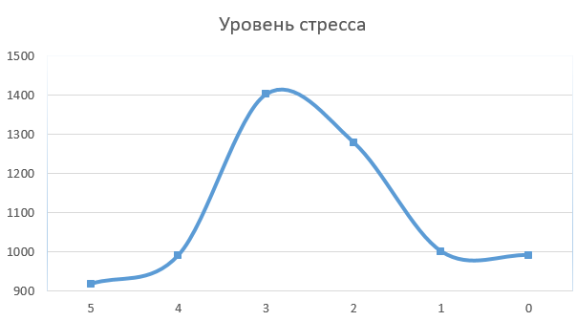
Рисунок 2.1 — График зависимости оценки от количества людей для показателя «Уровень стресса»
На Рисунке 2.2 представлен график нормального распределения для показателя «Уровень депрессии».
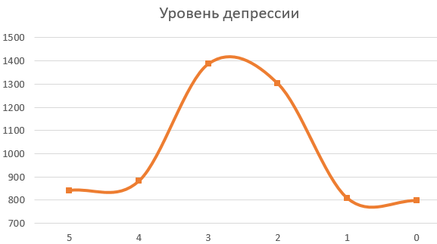
Рисунок 2.2 — График зависимости оценки от количества людей для показателя «Уровень депрессии»
На Рисунке 2.3 представлен график нормального распределения для показателя «Уровень тревожности».
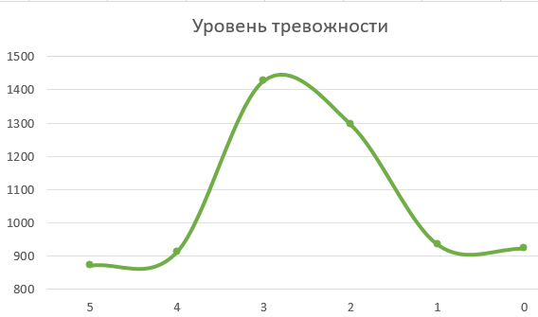
Рисунок 2.3 — График зависимости оценки от количества людей для показателя «Уровень тревожности»
Представленные выше графики визуально повторяют часть графика нормального распределения. Таким образом, мы определили, что исходные данные подходят для факторного анализа
Далее для проведения корреляционного и факторного анализов психического здоровья среди студентов воспользуемся возможностями аналитической low-code платформы Loginom.
На Рисунке 2.4 представлена таблица набора данных «Оценка психического здоровья студентов за 2023 год», которая успешно импортировалась в узел компонента программы Loginom «Excel файл».
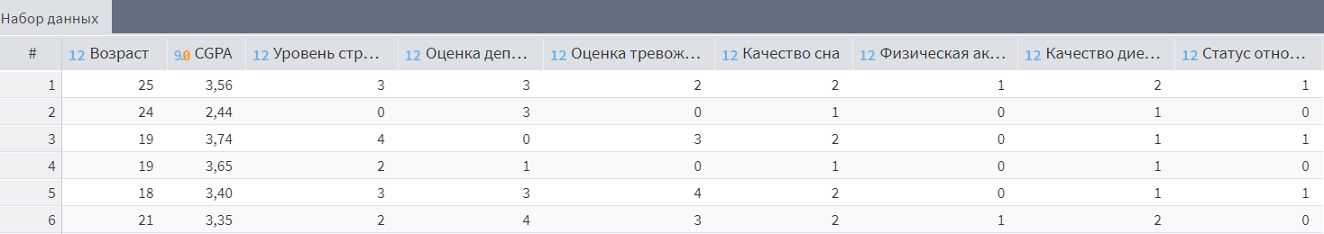
Рисунок 2.4 — Фрагмент исходных данных
Применим «Фильтр строк» для удаления пустых строк в столбце «Средний балл» (Рисунок 2.5).
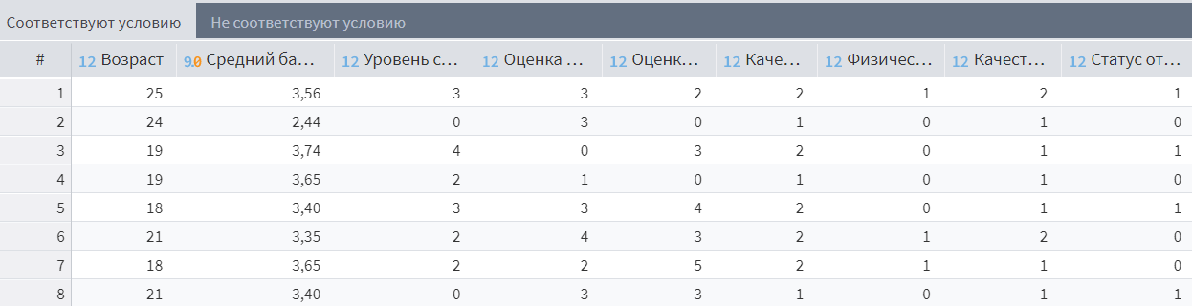
Рисунок 2.5 — Вывод компоненты «Фильтр строк»
Так как при выполнении факторного анализа должны выполняться определенные критерии, необходимо произвести корреляционный анализ для того, чтобы исключить переменные с высоким уровнем связи. Такие переменные будут ухудшать точность полученного ответа.
В данной работе следует произвести корреляционный анализ, который является мощным инструментом статистического анализа, который позволяет исследовать связь между двумя или более переменными. Этот метод позволяет определить, насколько тесно связаны между собой две переменные, и предсказывает изменения одной переменной на основе изменений другой.
В практической части необходимо исследовать связь между двумя переменными и определить, существует ли статистически значимая корреляция между ними. Для этого используются стандартные методы корреляционного анализа — коэффициент корреляции Пирсона.
Перед началом анализа необходимо провести предварительную обработку данных. Будем рассматривать среднее значение уровня стресса по различным категориям. Для этого воспользуемся узлом «Группировка» провести группировку по полю «Уровень стресса» (Рисунок 2.6).
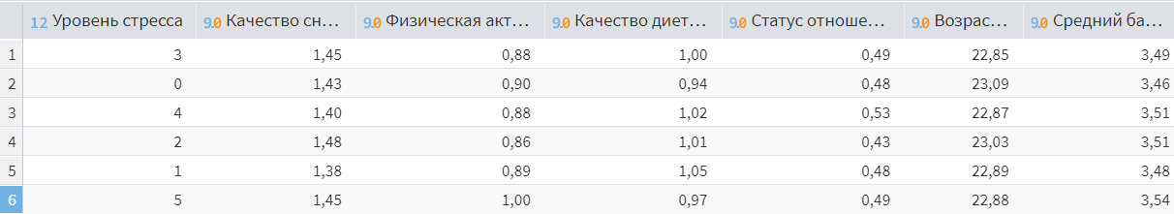
Рисунок 2.6 — Вывод компоненты «Группировка» по показателю «Уровень стресса»
Далее рассмотрим среднее значение оценки тревожности по различным категориям. Для этого воспользуемся узлом «Группировка» провести группировку по полю «Оценка тревожности» (Рисунок 2.7).
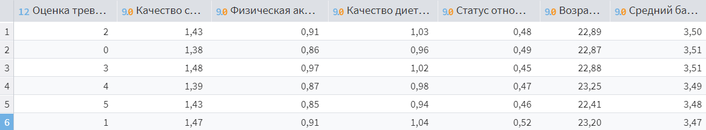
Рисунок 2.7 — Вывод компоненты «Группировка» по показателю «Оценка тревожности»
Далее рассмотрим среднее значение оценки депрессии по различным категориям. Для этого воспользуемся узлом «Группировка» провести группировку по полю «Оценка депрессии» (Рисунок 2.7).
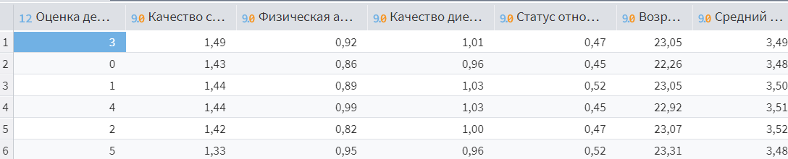
Рисунок 2.7 — Вывод компоненты «Группировка» по показателю «Оценка депрессии»
После этого рассчитывается коэффициент корреляции, который позволяет определить силу и направление связи между переменными. Затем построить графики, чтобы визуализировать связь между переменными и определить, есть ли какая-либо зависимость.
В завершение анализируются полученные результаты и формулируются выводы о наличии или отсутствии корреляции между переменными. Для выполнения этой задачи используется компонент «Корреляционный анализ», который рассчитывает коэффициент Пирсона, т. е. коэффициент связности по показателю «Уровень стресса» (Рисунок 2.8).
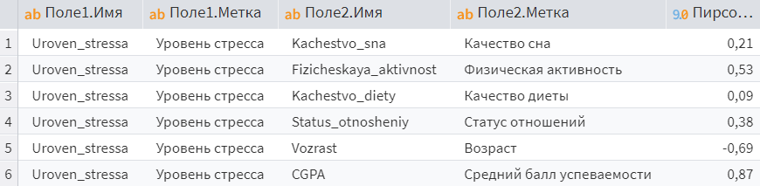
Рисунок 2.8 — Вывод компоненты «Корреляционный анализ» по показателю «Уровень стресса»
Далее проведем корреляционный анализ по показателю «Оценка тревожности» (Рисунок 2.9).

Рисунок 2.9 — Вывод компоненты «Корреляционный анализ» по показателю «Оценка тревожности»
Далее проведем корреляционный анализ по показателю «Оценка депрессии» (Рисунок 2.10).

Рисунок 2.10 — Вывод компоненты «Корреляционный анализ» по показателю «Оценка депрессии»
Исходя из полученных таблиц, можно проанализировать какие переменные не пригодны для факторного анализа. Для этого нужно взять по модулю коэффициент Пирсона и оценить его значение по уровню связи. В ходе анализа переменные умеренно или слабо коррелируют друг с другом, поэтому удалять поля не придется. [2.2]
На Рисунке 2.11 представлена диаграмма, показывающая зависимости, которые влияют на показатель «Уровень стресса», где по оси x — переменные для анализа, а по оси y — коэффициент корреляции Пирсона.
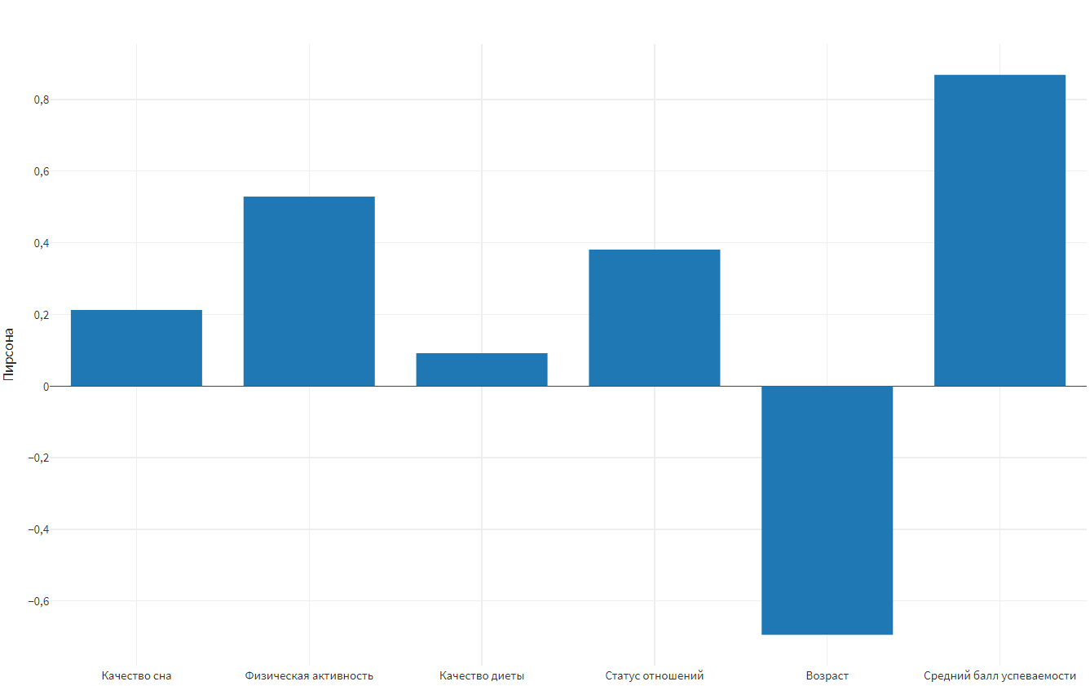
Рисунок 2.11 — Столбчатая диаграмма, отображающая коэффициент корреляции по показателю «Уровень стресса»
Далее проведем корреляционный анализ по показателю «Оценка тревожности» (Рисунок 2.12), где по оси x — переменные для анализа, а по оси y — коэффициент корреляции Пирсона.
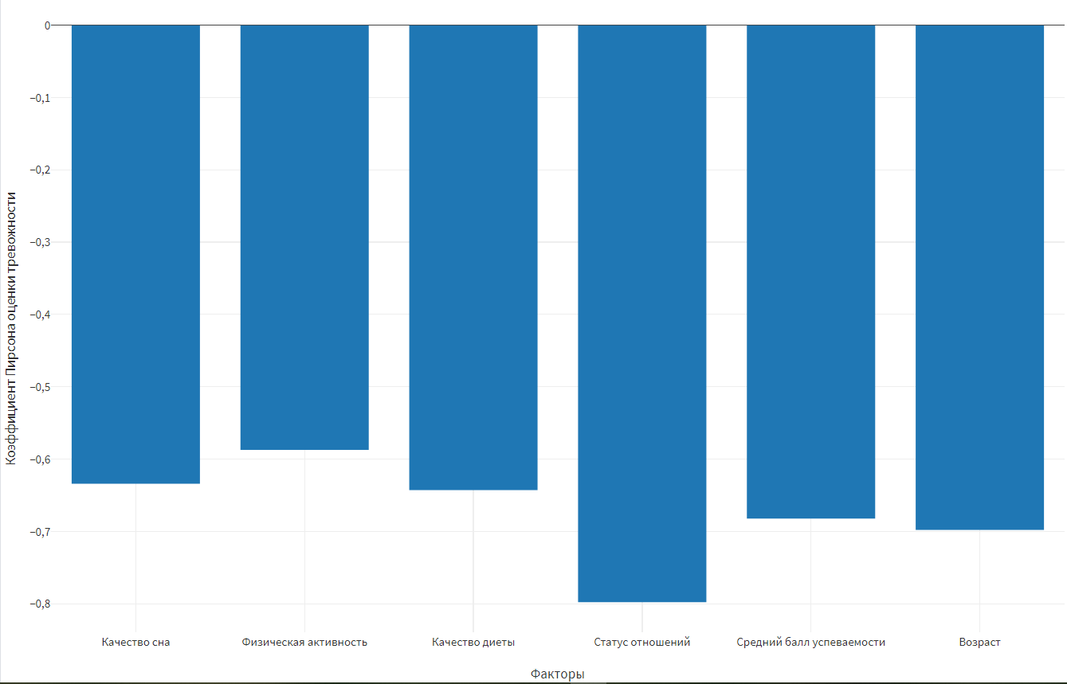
Рисунок 2.12 — Столбчатая диаграмма, отображающая коэффициент корреляции по показателю «Оценка тревожности»
Далее проведем корреляционный анализ по показателю «Оценка депрессии» (Рисунок 2.13), где по оси x — переменные для анализа, а по оси y — коэффициент корреляции Пирсона.
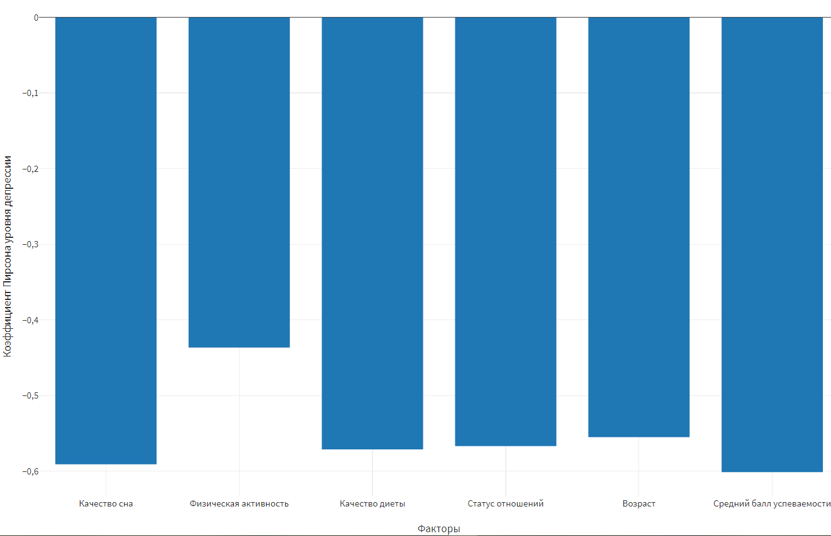
Рисунок 2.13 — Столбчатая диаграмма, отображающая коэффициент корреляции по показателю «Оценка депрессии»
Факторный анализ является статистическим методом, который позволяет исследовать скрытые факторы или конструкты, лежащие в основе набора переменных. Его использование поможет понять, какие переменные наиболее сильно связаны между собой и как они объясняют общую изменчивость данных.
В практической части по факторному анализу проводится анализ набора переменных и определение скрытых факторов, которые объясняют наибольшую часть изменчивости данных. Перед началом анализа была проведена предварительная обработка данных, включая проверку на наличие выбросов и пропущенных значений, а также оценка пригодности данных для факторного анализа.
Затем построена таблица, чтобы визуализировать связи между переменными и определить, какие переменные наиболее сильно связаны между собой. В ходе факторного анализа будут описаны факторные нагрузки, которые показывают, насколько каждая переменная связана с каждым фактором. [2.3]
Следующим шагом необходимо воспользоваться узлом «Факторный анализ». Для начала выделим все переменные, которые будут участвовать в факторном анализе. [2.4] Необходимо выбрать еще некоторые свойства. Для начала «Критерий значимости факторов: «По собственному значению — 1», при этом используя «Метод вращения: Варимакс» для интерпретации результатов.
Исходя из теоретического материала и первичного осмотра данных, можно сделать вывод о том, что количество факторов должно быть равным пяти. После выполнения компоненты образуются два окна. Таблица «Факторы» представлена на Рисунке 2.14
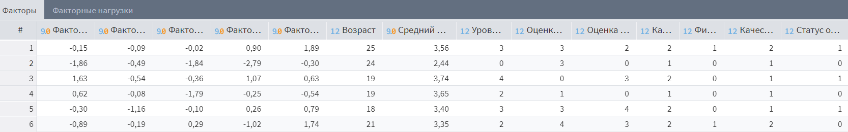
Рисунок 2.14 — Таблица факторов
Таблица «Факторные нагрузки» представлена на Рисунке 2.15.
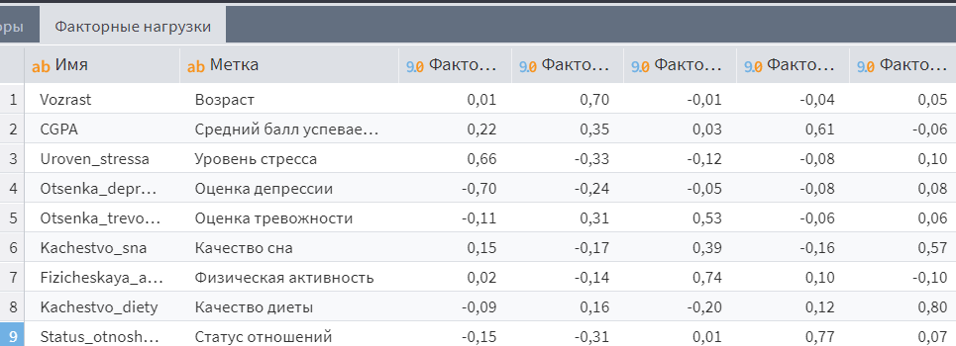
Рисунок 2.15 — Таблица факторных нагрузок
Исходя из полученных на выходе таблиц можно понять, какие переменные к каким факторам относятся, то есть принадлежность становится наглядной. Для начала необходимо построить диаграммы для факторных нагрузок. Далее сделать вывод о том, каков итог проведенного анализа, где по оси x — переменные для анализа, а по оси y — факторную нагрузку (Рисунок 2.16).
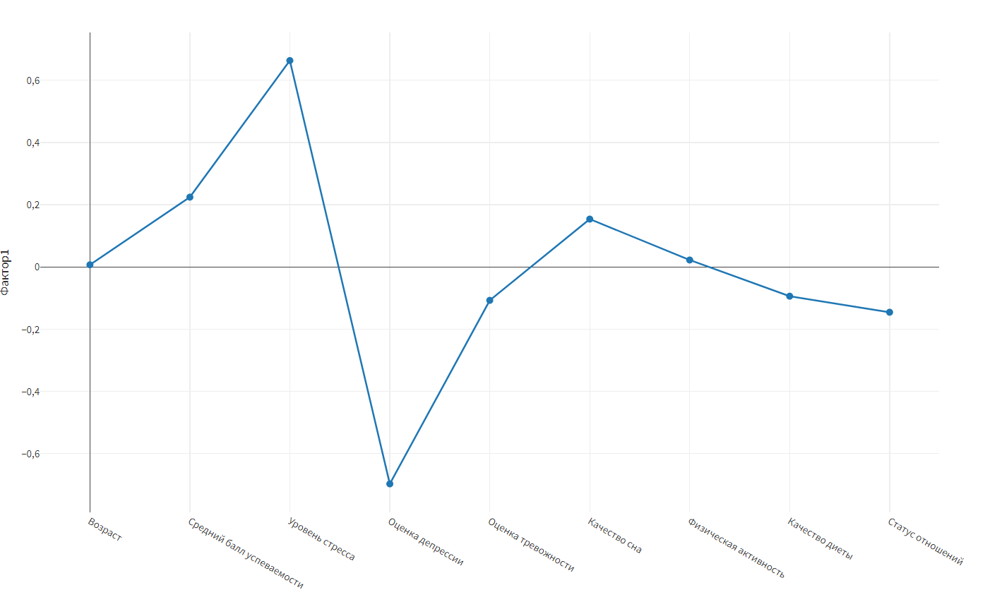
Рисунок 2.16 — Диаграмма по факторным нагрузкам для фактора №1
Второй из полученных результатов по фактору номер два показывает, какие переменные следует включить, а далее сделать вывод о том, каков итог проведенного анализа, где по оси x — переменные для анализа, а по оси y — факторную нагрузку (Рисунок 2.17).
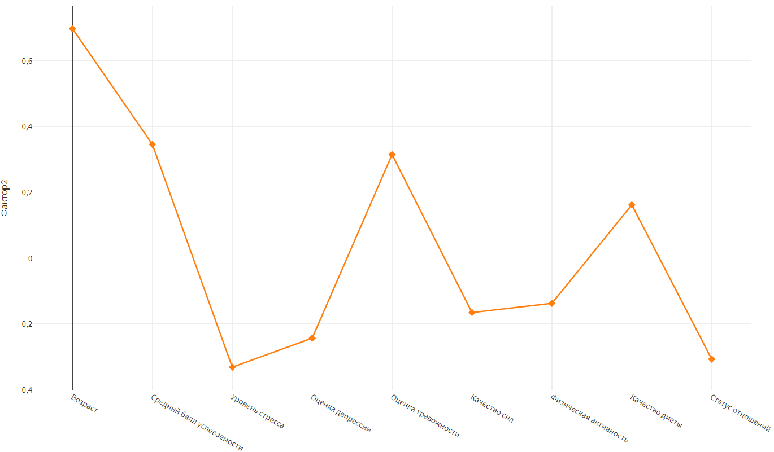
Рисунок 2.17 — Диаграмма по факторным нагрузкам для фактора №2
Третий из полученных результатов по фактору номер три показывает, какие переменные следует включить, а далее сделать вывод о том, каков итоге проведенного анализа, где по оси x — переменные для анализа, а по оси y — факторную нагрузку (Рисунок 2.18).
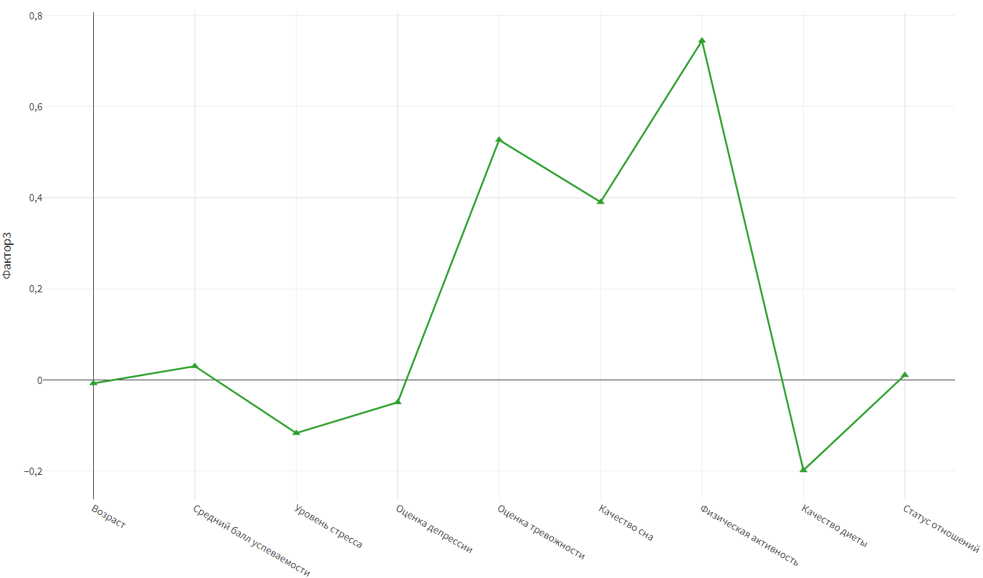
Рисунок 2.18 — Диаграмма по факторным нагрузкам для фактора №3
Четвертый из полученных результатов по фактору номер два показывает, какие переменные следует включить, а далее сделать вывод о том, каков итог проведенного анализа, где по оси x — переменные для анализа, а по оси y — факторную нагрузку (Рисунок 2.19).
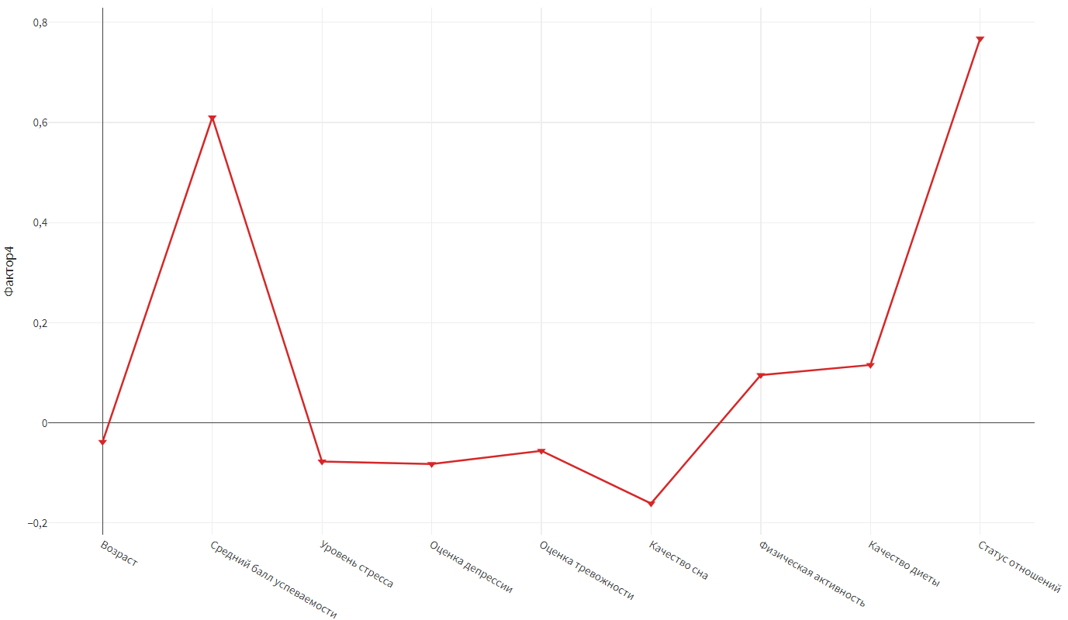
Рисунок 2.19 — Диаграмма по факторным нагрузкам для фактора №4
Пятый из полученных результатов по фактору номер три показывает, какие переменные следует включить, а далее сделать вывод о том, каков итоге проведенного анализа, где по оси x — переменные для анализа, а по оси y — факторную нагрузку (Рисунок 2.20).
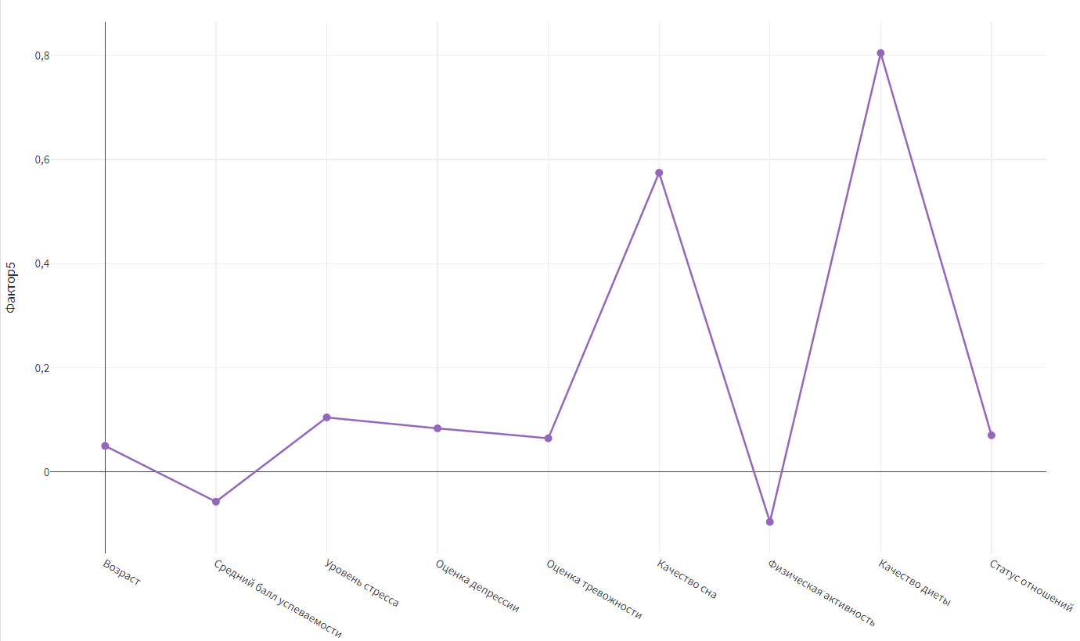
Рисунок 2.20 — Диаграмма по факторным нагрузкам для фактора №5

Исходя из полученных данных можно построить общую диаграммы, для упрощения и наглядности результатов, где по оси x — переменные для анализа, а по оси y — факторную нагрузку (Рисунок 2.21).
После проведения факторного анализа можно сделать различные выводы, одним из которых будет график.
Во-первых, в ходе данного анализа выявлены пять факторов, влияющие на изменчивость данных. В свою очередь, факторные нагрузки показали, насколько каждая переменная связана с каждым фактором. Чем выше значение факторной нагрузки, тем сильнее связь переменной с фактором.
Во-вторых, была проведена ротация факторов методом варимакс, который помогает упорядочить исходные факторные нагрузки и выделить более четкие и понятные факторы.
В-третьих, необходима интерпретация факторов: после ротации факторов можно интерпретировать каждый из них и определить, какие переменные больше всего связаны с каждым фактором. На фоне этого можно выявить, какие конструкты или скрытые факторы лежат в основе набора переменных.
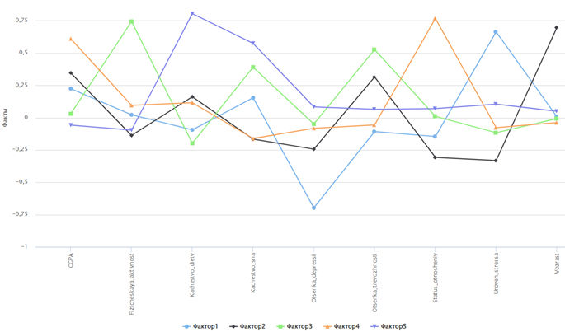
Рисунок 2.12 — Диаграмма по выполненному факторному анализу
Данный вывод демонстрирует разделение на такие факторы как:
- биологические;
- психологические;
- семейные;
- связанные с учебой;
- поведенческие.

ЗАКЛЮЧЕНИЕ
Анализ психического здоровья среди студентов представляет собой важную область исследований, поскольку психическое здоровье студентов имеет прямое влияние на их учебные успехи, социальные взаимодействия и общее благополучие.
На основе проведенного анализа можно сделать вывод о необходимости улучшения доступа к психологической поддержке и консультациям, разработки программ по управлению стрессом и повышению осведомленности о психическом здоровье среди студентов. Также важно продолжать исследования в этой области для более глубокого понимания факторов, влияющих на психическое здоровье студентов и разработки эффективных мер по его поддержанию.
Более детальное рассмотрение, а самое главное - понимание этих рисков позволит на ранней стадии распознавать и в дальнейшем предотвратить ухудшение психического здоровья среди студентов, разработать приоритеты профилактики и интервенции для его улучшения.
Цель данной курсовой работы — провести факторный анализ влияния основных показателей на эмоциональное состояние студентов и была успешно достигнута.
Задачи, выполненные в данной курсовой работе:
- изучены научная и методическая литература о психических заболеваниях и факторном анализе;
- успешно применены методики факторного анализа;
- оценена принадлежность признаков, влияющих на психическое здоровье студентов, к выявленным факторам;
- использованы знания математической статистики в современной среде обработки данных: аналитической платформы Loginom;
- пройдено обучение по оформлению официальных документов.

СПИСОК ИСПОЛЬЗОВАННЫХ ИСТОЧНИКОВ
ТЕОРЕТИЧЕСКАЯ ЧАСТЬ
- Иванова, Е.А. Психическое здоровье студентов: проблемы и перспективы // Психологическая наука и образование. — 2018. — Т. 23. — № 3. — С. 45-52.
- Петров, В.И. Психическое здоровье студентов: факторы риска и профилактика // Вестник психологии и педагогики. — 2019. — Т. 15. — № 2. — С. 78-85.
- Сидорова, О.Н. Психическое здоровье студентов: особенности диагностики и коррекции // Психологический журнал. — 2020. — Т. 30. — № 4. — С. 112-119.
- Козлов, А.А. Влияние социальной среды на психическое здоровье студентов // Журнал медицинской психологии. — 2017. — Т. 5. — № 1. — С. 24-31.
- Новиков, И.И. Стрессы и адаптация в университетской среде: влияние на психическое здоровье студентов / И.И. Новиков, А.А. Иванова // Журнал психиатрии и клинической психологии. — 20XX. — Т. 5, № 1. — С. 34-47.
- Иванов, И.И. Психические расстройства: современные подходы к диагностике и лечению / И.И. Иванов. - Москва: Издательство, 20XX. — 280 с.
- Петрова, А.А. Психические расстройства у детей: особенности проявления и психотерапевтические методы коррекции / А.А. Петрова, Б.Б. Сидоров // Журнал психиатрии и медицинской психологии. — 20XX. — Т. 10, № 3. — С. 45-58.
- Сидоров, Б.Б. Нейробиологические аспекты психических расстройств у взрослых / Б.Б. Сидоров, В.В. Козлов // Московский журнал неврологии и психиатрии. — 20XX. — Т. 5, № 2. — С. 112-125.
- Козлов, В.В. Фармакологические аспекты лечения психических расстройств / В.В. Козлов, И.И. Новиков // Журнал клинической психиатрии. - 20XX. — Т. 8, № 4. — С. 78-91.
- Новиков, И.И. Психотерапевтические методы в реабилитации пациентов с психическими расстройствами / И.И. Новиков, А.А. Иванова // Психическое здоровье. — 20XX. — Т. 2, № 1. — С. 22-35.
- Егошин, В. Л. Анализ главных компонент и факторный анализ в программной среде R / В. Л. Егошин, Н. В. Саввина, А. М. Гржибовский // West Kazakhstan Medical Journal. — 2020. — № 1 (62). — С. 6–14. — EDN GFCMWD.
- Орешков, В. И. Интеллектуальный анализ данных: учебное пособие / В. И. Орешков. — Рязань: РГРТУ, 2017. — 160 с. — Текст: электронный // Лань: электронно-библиотечная система. — URL: https://e.lanbook.com/book/168028 (дата обращения: 05.11.2023). — Режим доступа: для авториз. пользователей.
ПРАКТИЧЕСКАЯ ЧАСТЬ
- Оценка психического здоровья студентов [Электронный ресурс] https://www.kaggle.com/datasets/sonia22222/students-mental-health
- Официальный сайт low-code платформы для реализации аналитических проектов Loginom [Электронный ресурс] / Корреляционный анализ. — Режим доступа: https://wiki.loginom.ru/articles/correlation-analysis.html – загл. с экрана – яз. рус.
- Постников, В. П. Факторный анализ, планирование и прогнозирование экономических и управленческих процессов в научно-исследовательской работе магистров: учебно-методическое пособие / В. П. Постников, О. В. Буторина. — Пермь: ПНИПУ, 2017. — 130 с. — ISBN 978-5-398-01221-7. — Текст: электронный // Лань: электронно-библиотечная система. — URL: https://e.lanbook.com/book/161127 (дата обращения: 05.11.2023). — Режим доступа: для авториз. пользователей.
- Официальный сайт low-code платформы для реализации аналитических проектов Loginom [Электронный ресурс] / Факторный анализ. — Режим доступа: https://help.loginom.ru/userguide/processors/scrutiny/ factor-analysis.html — загл. с экрана — яз. Рус.

ПРИЛОЖЕНИЯ
Приложение А — Графический материал.

Приложение А
На Рисунке А.1 представлен сценарий проекта в аналитической платформе Loginom, полученный в результате выполнения данной курсовой работы.
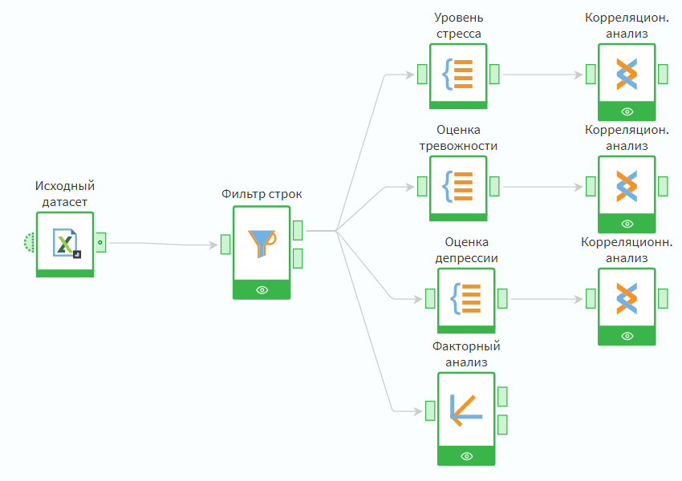
Рисунок А.1 — Сценарий проекта в аналитической платформе Loginom
Этапы выполнения сценария:
- Импорт исходных данных (Excel файлы).
- Предобработка исходных данных.
- Группировка факторов.
- Корреляционный анализ.
- Факторный анализ.

